§4 边界条件 磁路定理
一、磁介质的边界条件
跨过两磁介质的分界面，两侧磁场量之间有何关系，将磁场方程
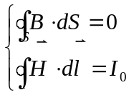
用于界面即可得到磁场方程的边界形式——边界条件。
1、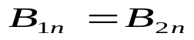
即的法线分量具有连续性。
将高斯定理的积分式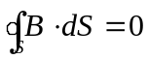用于图7-14中高斯面，有
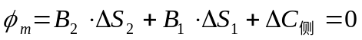
当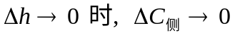，得
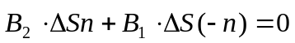
∴ 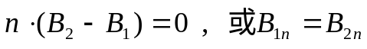

图7-14 图7-15
2、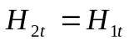
即若界面上无传导电流，则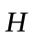的切线分量具有连续性。
将安培环路定理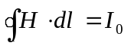用于图7-15的安培环路，有
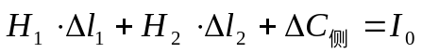
当，得
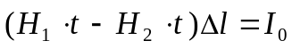
若在界面上没有传导电流，即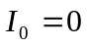，则
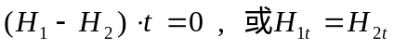
也可写成
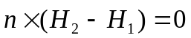
3、线的“折射”
设介质1、2均为各向同性介质，其状态方程为
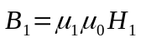，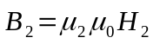
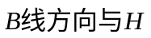线方向一致。如图7-16，在几何上
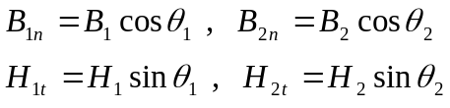

图7-16 图7-17
又边界条件为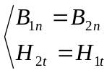，两边对应相除得
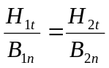
成为
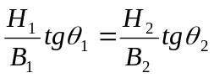
再把介质状态方程代入，即为
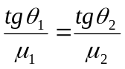，或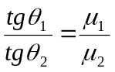
当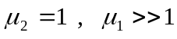（如铁磁质）时，则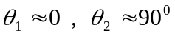，如图7-17，铁芯内线几乎沿铁芯走向。
二、磁路定理
1、磁路
铁磁质的很大，据上可知铁芯有使磁通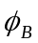集中到自己内部的作用。有了铁芯，不仅大大增加，而且线几乎沿铁芯走向，铁芯的边界构成一个磁感应管。
类比电路中，电流在导线内流动，相当地，在铁芯中有线在“流动”，把
由铁芯等组成的磁感应管闭路称之为磁路。
2、磁路定理
(1) 基础
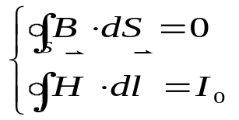 （场论——路论）
(2) 沿磁路选取积分回路-----串联回路为例
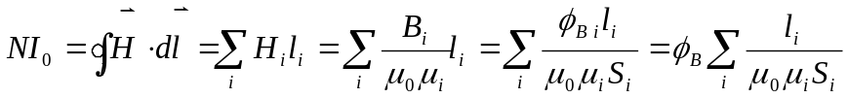
其中各段的磁通相同。定义：
磁动势—— 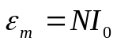
磁 阻—— 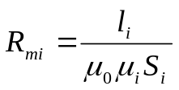
磁位降—— 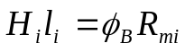
所以
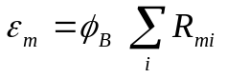
该磁路定理类似于电路中全电路欧姆定律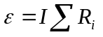。
(3) 讨论
并联、串联规律同于电学相应规律，只需作如下对换：
磁 电
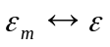
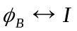
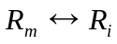
类似问题，如回路磁位定律、节点磁通定律，等。

